Ćwiczenia oddechowe dla dzieci

Oddychanie jest naturalną czynnością fizjologiczną, ale jaki powinien być prawidłowy oddech? Prawidłowy oddech i najbardziej korzystny sposób oddychania to oddychanie żebrowo- brzuszne lub tzw. żebrowo-brzuszno- przeponowe. Podczas mówienia powietrze wdychane jest nosem, a wydychane ustami, w zależności od wypowiadanych dźwięków.

Prawidłowy oddech podczas wypowiedzi to rytmiczny szybki wdech wykonywany bez podnoszenia ramion i powolny, długi wydech, podczas, którego odbywa się wypowiedź. Czy można go wyćwiczyć? Tak! Przedstawiam wam w dzisiejszym poście kilka przykładowych zabaw, które możecie wprowadzić, żeby wyćwiczyć prawidłowy wzorzec oddechowy u waszego dziecka.

Zanim przystąpisz do wdrożenia poniżej przedstawionych zabaw, pamiętaj, że zaleca się ćwiczenia oddechowe wykonywać:

–w dobrze wywietrzonym pomieszczeniu,

–przed jedzeniem lub przynajmniej odczekać godzinę po posiłku,

–przed ćwiczeniami ważne jest by rozluźnić mięśnie szyi,

–krótko, ale systematycznie.

Pamiętaj, że ćwiczenia oddechowe spełniają bardzo ważna role, ponieważ:

->Powiększają wydajność płuc,

->poprawiają napięcie i koordynację mięśni oddechowych,

->wyrabiają tor oddechu przeponowego,

->wyrabiają umiejetność szybkiego, pełnego wdechu i wydłużonej fazy wydechowej,

->pomagają odróżnić fazę wdechy i wydechu,

->pomagają zharmonizować pauzę oddechową z treścią wypowiedzi,

->pomagają zapobiegać wszelkiego rodzaju wadą wymowy i niewłaściwemu ukształtowaniu aparatu artykulacyjnego.

Ważne informacje!

1.Wykorzystując słomkę w, niektórych ćwiczeniach pamiętajmy, że wargami trzymamy tylko końcówkę nie więcej niż 0.5 cm.

2.Nie wolno przenosić za pomocą słomki elementów drobniejszych niż jej średnica.

3.Każde dziecko ma swój indywidualny rytm oddechu, dlatego ćwiczenia oddechowe, każde dziecko wykonuje zgodnie ze swoimi możliwościami.

1. Dmuchajka

W gabinecie logopedycznym pracuje się na drewnianej dmuchajce, ale w domu można śmiało przygotować podobną.

Potrzebujemy:

- butelki plastikowej po wodzie/soku;
- słomki,
- nożyczek,
- taśma klejąca,
- zapalniczka i gwoździk, drucik

Odcinamy samą górę butelki, nagrzewamy gwoździk i przedziurawiamy korek, wkładamy w otwór słomkę i zaklejamy taśmą.
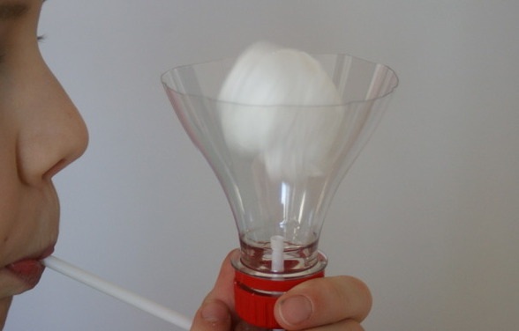

Do Dmuchajki można włożyć:

- piórka,
- confetti
- filcowe pomponiki
- piłeczkę steropianową lub pimpongową,
- zwiniętą chusteczkę/sreberko

2. Dmuchanie baniek mydlanych w konfiguracji:

długo- krótko- długo

słabo- mocno- bardzo mocno

Tak, żeby dziecko mogło zobaczyć siłę wydechu

3. Zawody statków

Z papieru lub kory możemy zrobić maleńkie stateczki, którymi możemy się bawić np. w wannie lub przy stole. Możemy je również zrobić z innych, dostępnych rzeczy:

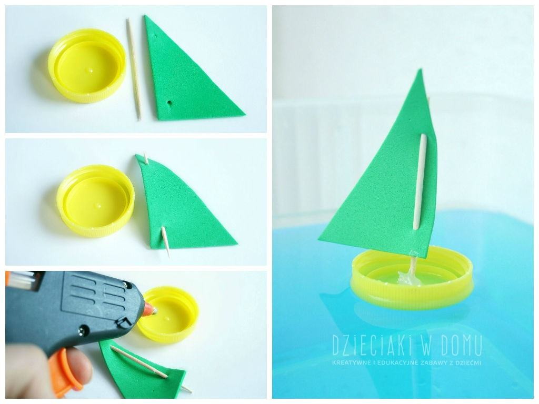

4. Dmuchanie na zawieszone na nitkach małe elementy.

Zawieszamy sznureczki na patyki, wykałaczki, do stołu można przyczepić, lub krzesła.
Na końcach sznurków można przykleić małe elementy – motylki, ptaszki, autka itd.

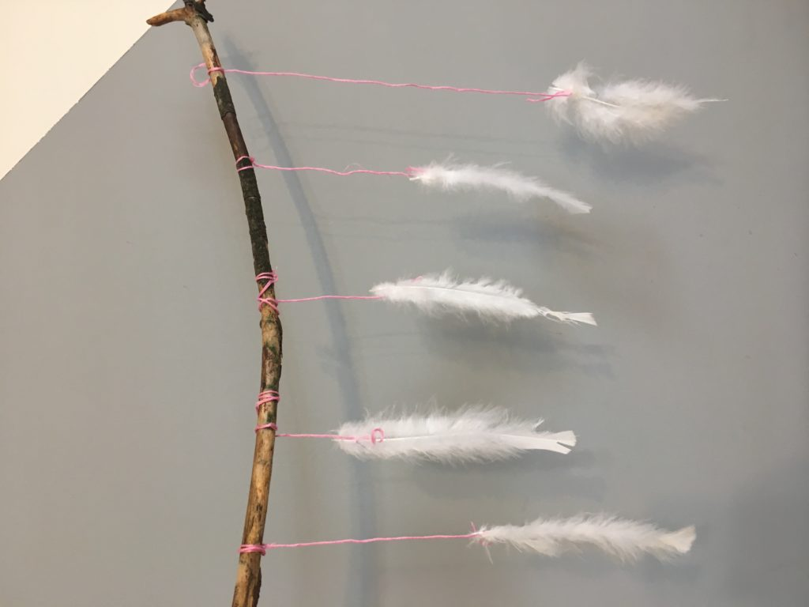

5. Tor wyścigowy

Tworzymy ze sznureczków, klocków, papieru tor wyścigowy i dmuchamy na piłeczkę/kulkę
z papieru przez słomkę lub bez.

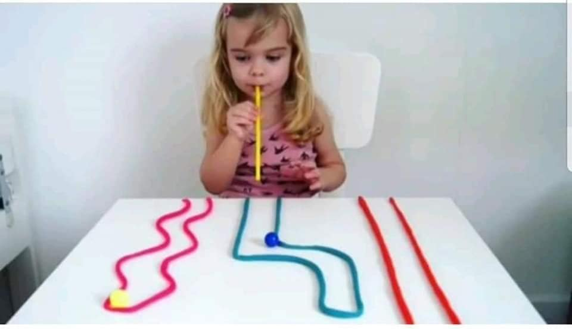

6. Przenoszenie obrazków za pomocą słomki.



